TRABAJO PRÁCTICO
ERAS DE LA COMPUTACION
PROFESORA: Andrea Gómez
ALUMNOS: Marcos Elizondo, Lautaro Moral, Luca Núñez, Jorge Castro
AÑO: 2024
CURSO: 2A
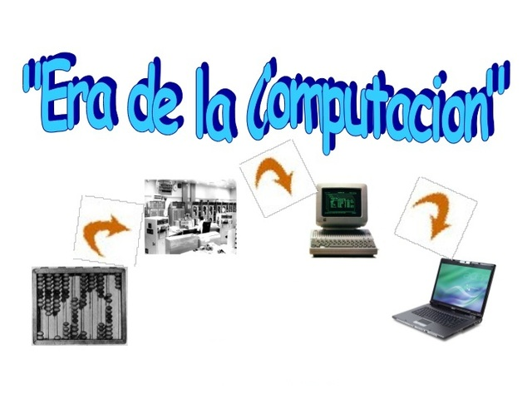

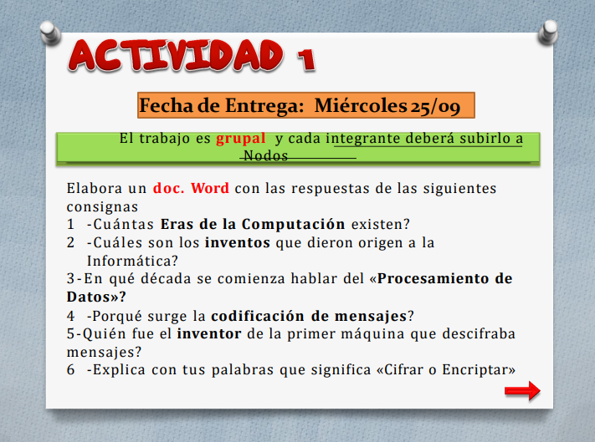

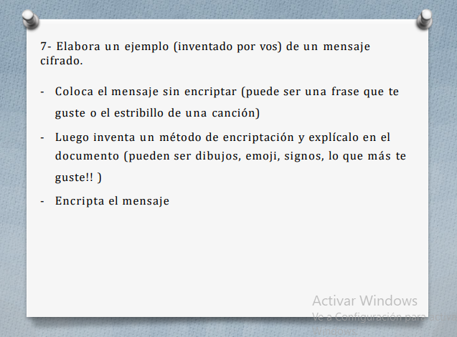

- Existen 5 eras de la computación:
|
-1°ra generación (1954-1959): nace primera máquina capaz de crear proceso mecánicos en electicos
-2°da generación (1956-1963): nace el transitor permite el desarrollo de circuitos
-3°ra generación (1964-1971): se inventa los chips que reducen el tamaño de las computadoras
-4°ta generación (1971-1983): aparecen el microchip y el microprocesador
- 5°ta generación (1991): Aparece internet los sistemas operativos de interfaz grafica
-6°ta generación (era actual): Aparcen Smartphone, laptops, la computadores se vuelven más accesibles

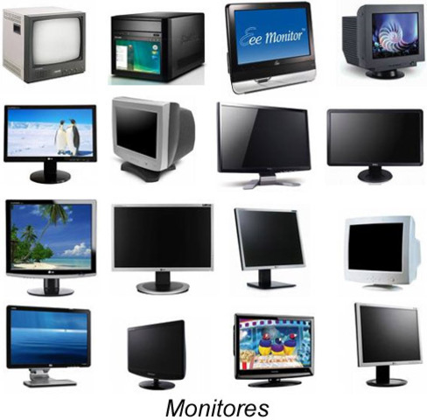

2)
- maquina tabuladora. la maquina ordenaba y enumeraba las tarjetas perforadas que contenia otros personales.
- maquina diferencial. ...
- la calculadora de pascal. ...
- ibm pc. ...
- maquina de telar de jacquard. ...
- maquina de multiplicar de zeibniz. ...
- abaco. ...
- maquina colarsus.
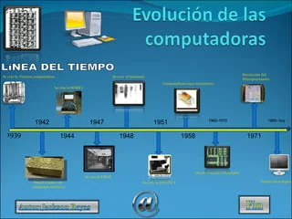

3)Se empezó a hablar desde la década del 50(primera generación)

4) es un proceso mediante el cual se asignan claves numéricas a las respuestas de preguntas abiertas de un cuestionario. Este proceso se encuentra integrado a una etapa de procesamiento integral de la información, que incluye la captura, validación y explotación de la información
5) El que creo la primera máquina fue Gottfried Liebniz

6) Cifrar: es proteger un video, mensaje, audio mediante un método símbolos, o números etc

7) LA manera de leer este mensaje es leer las mayúsculas solo
mensaje: Hola soy gonchi
encriptación: Hace mucho que nO duermo me siento maL deberíA ir al hoSpital y que doctOr me recete pastilla Y tomármelas.
Yo soy Guarani y hOy voy a ir a Nadar y ver a mi pueblo natal. Hace muCHo no Iba

ACTIVIDAD 3

1) PRIMERA GENERACION
A) es un componente electrónico utilizado para amplificar, conmutar, o modificar una señal eléctrica mediante el control del movimiento de los electrones
B)
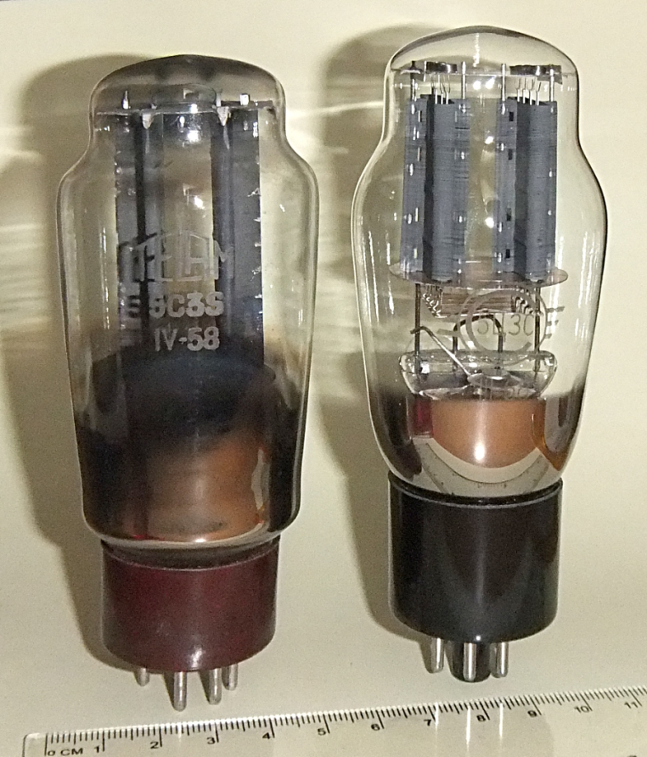

- SEGUNDA GENERACION
C) Las razones por las que el transistor reemplazó a la válvula termoiónica son varias: Las válvulas necesitan tensiones muy altas, del orden de las centenas de voltios, que son peligrosas para el ser humano. Las válvulas consumen mucha energía, lo que las vuelve particularmente poco útiles para el uso con baterías
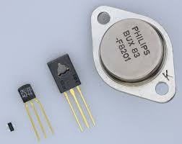
- TERCERA GENERACION
D) se crean los circuitos integrados(chips) y también se reducía el tamaño
Aparecen los disquetes
Se redujo el costo de fabricación

- CUARTA GENERACION
E) porque los microprocesadores permiten hacer todas las funciones del cpu desde iniciar el sistema operativo hasta apagar la pc

- QUINTA GENERACION
F) maquinas capaz de llevar tareas de forma automática sin la necesidad de supervisar su trabajo

G) era de las computadoras inteligentes basadas en redes neuronales artificiales o cerebros artificiales. Serían computadoras que utilizarían superconductores como materia-prima para sus procesadores, lo cual permitirían no malgastar electricidad en calor debido a su nula resistencia, ganando rendimiento y economizando energía.
H) la quinta ya que se crea la inteligencia artificial y nos interesa un montón eso y eso nos ayuda en la vida cotidiana
Marcos: me gusta porque me ayuda en todo, tarea problemas etc

Luca: la idea de generar imagenmes, textos, etc. Me fascina
Gonzalo: me encanta que con un solo clic puedo buscar mucha información y imagenes
- Luca: La consola de videojuegos, porque la idea de entretenerse en una pantalla más grande que la del el celular es increíble
Marcos: me gusta la consola de videojuegos porque me entretiene y paso mucho tiempo jugando
Gonzalo: la play por que me entretiene mucho jugar

